**PENGARUH PENGUNGKAPAN *SUSTAINABILITY REPORTS* TERHADAP KINERJA KEUANGAN: STUDI EMPIRIS PADA BADAN USAHA MILIK NEGARA *GO PUBLIC* YANG TERDAFTAR DI BURSA EFEK INDONESIA TAHUN 2012-2014**

**Fikriyah Arinal Haq**

Sekolah Tinggi Ilmu Ekonomi Swastamandiri Surakarta

***Abstrak***

*Sustainability Reporting telah menjadi fokus pembahasan di berbagai belahan dunia. Perusahaan-perusahaan dituntut untuk tidak hanya mementingkan kinerja keuangan perusahan saja. Akan tetapi juga memiliki perhatian terhadap lingkungan dan sosial masyarakat yang ada di sekitarnya. Penelitian ini bertujuan untuk mengetahui pengaruh antara laporan keberlanjutan yang terdiri dari aspek ekonomi, aspek lingkungan dan aspek sosial dengan kinerja keuangan Badan Usaha Milik Negara (BUMN) go public di Indonesia. Sampel penelitian ini adalah 12 BUMN go public yang terdaftar di Bursa Efek Indonesia selama periode tahun 2012-2014. Variabel independen dalam penelitian adalah pengungkapan sustainability reports yang diukur dengan menggunakan Sustainability Reporting Disclosure Index (SRDI) yang didasarkan pada pedoman GRI-G4. Sedangkan, pengukuran variabel dependen yaitu kinerja perusahaan yang diproyeksikan dalam Return On Assets (ROA). Jenis data yang digunakan dalam penelitian ini adalah data sekunder. Data diperoleh dari masing-masing website BUMN maupun dari website National Center for Sustainbility Reporting (NCSR). Hasil yang diperoleh dari penelitian adalah pengungkapan sustainability reports memiliki pengaruh terhadap kinerja keuangan BUMN. Namun nilai pengaruhnya tidak begitu besar*

***Kata kunci****: Sustainability Reports, Return On Assets, BUMN, GRI-G4*

**Latar Belakang**

Kieso, Weygandt dan Warfield (2011, hal.5) mendefinisikan laporan keuangan adalah alat pokok melalui informasi keuangan yang mengkomunikasikan kepada pihak eksternal perusahaan agar dapat melakukan *decision making* yang tepat. Laporan tersebut menyediakan riwayat perusahaan yang dikuantitatifkan dalam satuan angka/ mata uang. Namun, menurut Burhan (2012) saat ini para *stakeholder* perusahaan ingin mengetahui lebih dari hanya sekadar kinerja keuangan perusahaan. Mereka ingin mengetahui mengenai kinerja non - keuangan seperti lingkungan dan sosial. Sejalan dengan hal tersebut, Aggarwal (2013) menyatakan bahwa peningkatan kinerja keberlanjutan itu penting seperti meningkatkan kinerja keuangan.

Jika ingin mengetahui kinerja non-keuangan tersebut, diperlukan sebuah laporan tersendiri, yaitu *sustainability reports* yang mencakup laporan keuangan dan non-keuangan. Menurut Susanto (2013), laporan non-keuangan dalam *sustainability reports* terdiri dari enam unsur kinerja meliputi aspek ekonomi, lingkungan, dan sosial (mencakup tiga buah aspek di dalamnya yaitu hak asasi manusia, praktik tenaga kerja dan pekerjaan layak, sosial, dan tanggung jawab produk).

Sayangnya, sampai saat ini di Indonesia sendiri belum ada standar atau pedoman baku mengenai Pelaporan keberlanjutan. Oleh karena itu perusahaan-perusahaan yang telah membuat *corporate social responsibility* maupun *sustainability reports* sebagian besar masih mengacu pada pedoman laporan *Global Reporting Initiative* atau disingkat dengan GRI (Safitri dan Handayani, 2014).

Dalam pedoman GRI (2013), dinyatakan bahwa pelaporan keberlanjutan membantu organisasi untuk menetapkan tujuan, mengukur kinerja, dan mengelolamengelola perubahan dalam rangka membuat operasi mereka lebih berkelanjutan. Sebuah laporan keberlanjutan menyampaikan pengungkapan tentangtentang dampak organisasi -baik itu positif atau negatif- terhadaplingkungan, masyarakat, dan ekonomi.

Menurut Burhan (2012), keberlanjutan adalah perkembangan yang mempertemukan kebutuhan saat ini tanpa membahayakan kemampuan generasi akan datang untuk menemukan kebutuhan mereka. Berkaitan dengan hal tersebut, pentingnya pengungkapan *sustainability reports* pada Badan Usaha Milik Negara (BUMN) adalah karena berdasarkan UU No. 19 tahun 2003 BUMN merupakan badan usaha yang seluruh atau sebagian besar modalnya dimiliki oleh negara melalui penyertaan secara langsung yang berasal dari kekayaan negara yang dipisahkan. Oleh karena itu, kita dapat mengetahui sejauh mana tanggung jawab BUMN dalam mengelola modal yang telah diberikan oleh negara.

**Tinjauan Pustaka**

**Laporan Keberlanjutan**

**(*Sustainability Reports*)**

*World Business Council for Sustainable Development* atau disingkat WBCSD (2003, par. 7) mendefinisikan laporan keberlanjutan sebagai laporan publik perusahaan yang disediakan bagi stakeholder internal dan eksternal dengan gambaran posisi dan aktivitas perusahaan pada dimensi ekonomi, lingkungan dan sosial. Singkatnya, seperti laporan yang mencoba untuk mendeskripsikan kontribusi perusahaan ke arah perkembangan berkelanjutan. Pendekatan *“one-size-fits-all"* tidak berfungsi untuk laporan perkembangan berkelanjutan. Hal ini tergantung pada setiap perusahaan untuk memutuskan pendekatan yang sebaiknya diambil, tergantung pada situasi dan kebutuhan. Apakah itu laporan lingkungan, laporan sosial, laporan kesehatan dan keselamatan atau laporan terintegrasi juga disebut *triple bottom line, line, sustainable development or sustainability report-* ketiganya merupakan berbagai format laporan yang berkontribusi menuju arah laporan perkembangan berkelanjutan.

Laporan keberlanjutan berarti laporan yang memuat tidak saja informasi kinerja keuangan tetapi juga informasi non-keuangan yang terdiri dari informasi aktivitas sosial dan lingkungan yang memungkinkan perusahaan bisa bertumbuh secara berkesinambungan (Elkington, 1997). Laporan ini biasa digunakan untuk mengukur kinerja perusahaan terhadap lingkungan.

**Badan Usaha Milik Negara**

Dalam Bab I Pasal 1 Undang-Undang Nomor 19 Tahun 2003 tentang Badan Usaha Milik Negara (BUMN) dijelaskan bahwa yang dimaksud dengan Badan Usaha Milik Negara adalah badan usaha yang seluruh atau sebagian besar modalnya dimiliki oleh negara melalui penyertaan secara langsung yang berasal dari kekayaan negara yang dipisahkan. Di dalam UU tersebut disebutkan pula macam - macam bentuk BUMN yang diatur dalam Pasal 9 UU Nomor 19 Tahun 2003, yaitu BUMN terdiri dari Persero dan Perum. Sedangkan Perjan sudah tidak termasuk dalam macam - macam bentuk BUMN menurut undang-undang tersebut.

***Global Reporting Initiative***

*Global Reporting Initiative* atau disingkat dengan GRI adalah sebuah organisasi yang menyediakan kerangka kerja untuk pelaporan keberlanjutan yang dapat diadopsi oleh semua jenis organisasi di semua negara. GRI dibentuk oleh organisasi Amerika Serikat yang berbasis nirlaba yaitu Coalition for Environmentally Responsible Economies (CERES) dan Tellus Institute. dengan dukungan dari United Nations Environment Programme (UNEP) pada tahun 1997. GRI adalah multi-stakeholder, organisasi berbasis jaringan. Sekretariat pusat berkantor di Amsterdam, Belanda. Sekretariat bertindak sebagai penghubung untuk mengkoordinasikan kegiatan banyak mitra jaringan GRI. GRI memiliki kantor regional, Focal Point di Australia, Brazil, Cina, India dan Amerika Serikat.

**Penelitian Terdahulu**

Michael Nastanski dan Stephen L Baglione (2014) *Sustainability: Benefits of Social Responsibility to Brand Value & Profit* Penelitian ini mengusulkan bahwa keberlanjutan dan penekanannya pada tanggung jawab sosial meningkatkan profitabilitas dan kemampuan bertahan perusahaan melalui pertukaran menguntungkan dengan kunci *stakeholder* meliputi karyawan, intermediary, dan pelanggan itu sendiri .

Priyanka Aggarwal (2013) *Impact of Sustainability performance of Company on Its Financial Performance: A Study of Listed Indian Companies*. *Sustainability report* mempengaruhi kinerja keuangan secara positif (ROA, PBT & GTA), sementara yang lain negatif (ROE dan ROCE).

Yohanes Kurniawan Susanto (2013) Pengaruh Pengungkapan *Sustainability Report* terhadap Profitabilitas Perusahaan. Hasil penelitian menunjukkan bahwa hanya pengungkapan kinerja sosial dan pengungkapan kinerja tanggung jawab produk yang mempengaruhi kinerja keuangan perusahaan.

Brian D. Bartlett (2012) *The Effect of Corporate Sustainability Reporting on Firm Valuation*. *Sustainability report* akan bermanfaat selama perekonomian berjalan dengan stabil, tetapi juga berdampak terhadap penurunan yang besar selama resesi.

**Pengembangan Hipotesis**

Adapun hipotesis dalam penelitian ini yang juga didasarkan padapenelitian-penelitian sebelumnya adalah (Aggarwal, 2013):

Ho: Pengungkapan *sustainability reports* tidak memiliki pengaruh terhadap kinerja keuangan BUMN

Ha: Pengungkapan *sustainability reports* memiliki pengaruh terhadap kinerja keuangan BUMN.

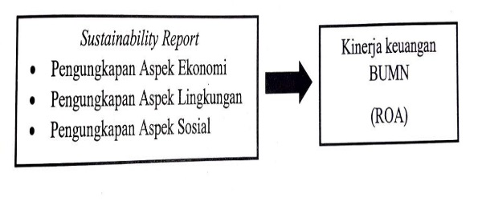**Kerangka Teori**

**Metodi Penelitian**

Penelitian ini mengunakan pendekatan kuantitatif dengan metede dekdutif. Populasi yang digunakan dalam penelitian ini adalah seluruh BUMN *go public* di Indonesia yang menerbitkan *sustainability reports* (laporan keberlanjutan) dan laporan tahunan. Pengambilan sampel menggunakan teknik *purposive sampling* (Saunders dkk, 2009) pemilihan sampel dengan menggunakan kriteria:

1. Badan Usaha Milik Negara (BUMN) di Indonesia
2. BUMN yang telah *go public* di Bursa Efek Indonesia
3. BUMN yang menerbitkan laporan keberlanjutan dan laporan tahunan dari tahun 2012-2014 secara berturut-turut

Variabel indepenaen dalam penelitian ini adalah pengungkapan laporan keberlanjutan BUMN yang mencakup aspek lingkungan, aspek sosial dan aspek ekonomi. Sedangkan variabel dependen dalam penelitian ini adalah kinerja BUMN yang direfleksikan dalam bentuk *Return On Assets*. Metode pengumpulan data yang digunakan dalam penelitian ini adalah metode dokumentasi. Infomasi dan data laporan keberlanjutan diperoleh melalui website resmi BUMN yang telah dipilih dan website NCSR. Sedangkan, laporan tahunan diperoleh melalui website resmi BUMN dan website Bursa Efek Indonesia

**Metode Analisis Data**

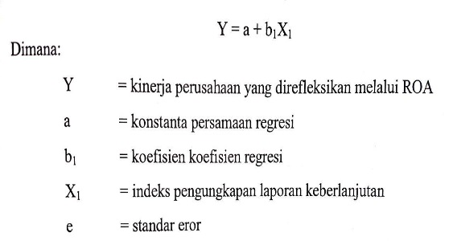Metode yang digunakan untuk analisis data dalam penelitian ini adalah regresi linear sederhana. Model regresi yang digunakan adalah :

**Koefisien Determinasi (R2)**

Untuk menguji ketepatan model regresi yang digunakan, dapat dilakukan dengan melihat R2 dan melakukan uji F (Setiaji, 2004). Ghozali (2011) menerangkan bahwa koefisien determinasi mengukur kemampuan model dalam menerangkan variabel dependen. Maka jika nilai R kecil berarti kemampuan variabel independen yang dimasukkan ke dalam model sangat terbatas dalam menjelaskan variabel dependen.

**Uji Statistik F (Uji Signifikansi Simultan)**

Uji statistik F menunjukkan apakah variabel bebas yangdimasukkan ke dalam model mempunyai pengaruh secara bersama-sama terhadap variabel terikat. Apabila nilai F > 4 maka dapat dinyatakan bahwa semua variabel independen secara serentak dan signifikan mempengaruhi variabel dependen (Ghozali, 2011). Jika uji F terpenuhi, maka model yang digunakan sudah baik, artinya pemilihan variabel bebas/ independen yang digunakan sudah tepat (Setiaji, 2004).

**Uji Statistik t (Uji Signifikansi Parsial)**

Uji statistik t digunakan untuk menunjukkan seberapa jauh pengaruh variabel independen dalam menjelaskan variabel dependen secara individual1 (Ghozali, 2011) serta menguji apakah pemyataan hipotesis sudah benar (Setiaji, 2004). Apabila nilai t> 2 maka nilai variabel yang diuji signifikan, dan apabila nilait<2 maka nilai variabel yang diujikan tidak signifikan (Setiaji, 2004).

**Hasil Dan Pembahasan**

**Koefisien Determinasi (R2)**

Untuk menguji ketepatan model regresi yang digunakan, dapat dilakukan dengan melihat R dan melakukan uji F (Setiaji, 2004). Ghozali (2011) menerangkan bahwa fungsi koefisien determinasi untuk mengukur kemampuan model dalam menerangkan variabel dependen.

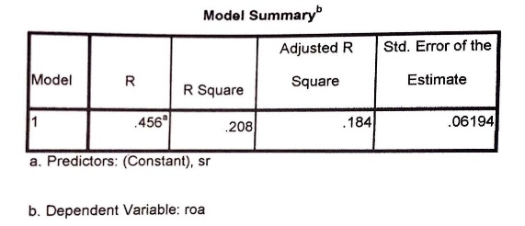

Tabel di atas menjelaskan hasil analisis data regresi linear sederhana dilihat dari nilai korelasi atau hubungan (R) diketahui sebesar 0,456. Nilai tersebut turut menjelaskan besarnya prosentase pengaruh variabel independen (SR) terhadap variabel dependen (ROA). Selanjutnya, koefisien determinasi (R2) dari tabel tersebut adalah 0,208. Hasil tersebut merupakan penguadratan dari koefisien korelasi atau 0,456 x 0,456= 0,2079 (0,208). Hal ini bermakna bahwa 20,8% dari variasi ROA BUMN dapat dijelaskan oleh variabel pengungkapan SR. Sedangkan, sisanya 79,2% (100%-20,8%) dijelaskan oleh variabel lain di luar model yang digunakan.

**Uji Statistik F (Uji Signifikansi Simultan)**

Uji Signifikansi Simultan atau biasa disebut Uji F menunjukkan apakah variabel independen yang dimasukkan ke dalam model mempunyai pengaruh secara bersama-sama terhadap variabel dependen. Apabila nilai F> 4 maka dapat dinyatakan bahwa semua variabel independen secara serentak dan signifikan mempengaruhi variabel dependen (Ghozali: 2011).

Berdasarkan uji F yang telah dilakukan, tabel 4.7 menunjukkan hasil Fhitunghitung sebesar 8,908 dengan probabilitas 0,005. Hasil tersebut telahmemenuhi syarat nilai F> 4 dan probabilitas lebih kecil dari alpha (a) sebesar 0,05. Dengan demikian uji F dianggap telah terpenuhi, maka model yang digunakan sudah baik, artinya pemilihan variabel bebas yang digunakan sudah tepat (Setiaji: 2004). Sehingga disimpulkan bahwa terdapat pengaruh nyata dan signifikan variabel SR secara simultan terhadap variabel ROA.

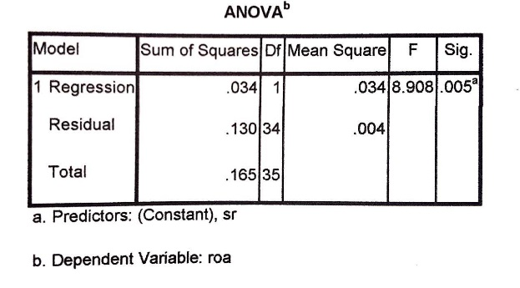

Selain itu, Uji F dapat dilakukan dengan membandingkan nilai hitung(Foutput) dengan Ftabel. Dalam buku karya Santoso (2005) dijelaskan dasarpengambilan keputusan uji F adalah:

1. Jika Fhitung>Ftabel, maka Ho ditolaka.
2. Jika Fhitung>Ftabel, maka Ho diterima

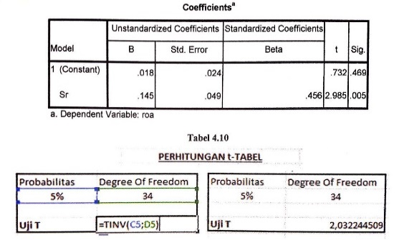Perhitungan atas nilai Ftabel dilakukan dengan menggunakan fungsi yang tersedia pada *software Microsoft Excel 2010*, yaitu fungsi FINV. Dengan tingkat probabilitas sebesar 5%, numerator/ *degree of freedoml*/ dfl (jumlah variabel shift - 1; 2-1=1) sebesar 1 dan denumerator/ df2 (jumlah kasus - jumlah variabel shift; 36-2-34) sebesar 34. Maka, diperoleh hasil Ftabel sebesar 4,13 yang dapat dilihat pada tabel. Oleh karena itu, dapat disimpulkan bahwa Ho ditolak dan Ha diterima, dengan keterangan bahwa hipotesis pengungkapan *sustainability reports* memiliki pengaruh terhadap kinerja keuangan BUMN.

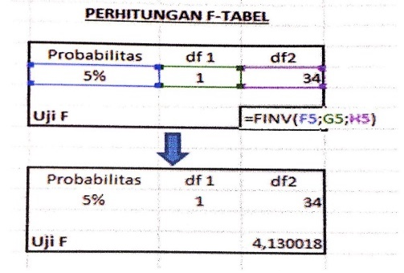

**Uji Statistik t**

Uji statistik t digunakan untuk menunjukkan seberapa jauh pengaruh variabel independen dalam menjelaskan variabel dependen secara individual (Ghozali, 2011) serta menguji apakah pernyataan hipotesis sudah benar (Setiaji, 2004). Tidak berbeda dengan analisis uji F, analisis uji t dapat dilakukan menggunakan aplikasi SPSS dengan mudah.Kembali pada hipotesis yang telah disampaikan pada bab II yang menyatakan bahwa pengungkapansebelumnya. Hipotesis (Ha) *sustainability reports* memiliki pengaruh terhadap kinerja keuangan BUMN dapat dijawab dengan melihat tabel. Hasil dari t-hitung (2,985)> t-tabel (2,032) serta probabilitas (0,005) < alpha (0,05). Hal ini turut didukung dengan pendapat Setiaji (2004), apabila nilai t > 2 maka nilai variabel yang diuji signifikan.

Pada tabel diketahui pada kolom B, nilai *constant* (a) adalah 0,18.Sedangkan, nilai SR (6) adalah 0,145. Sehingga akan diperoleh persamaan regresi sebagai berikut:

**Y =a + biX1 atau Y= 0,18+0,145X**

Persamaan tersebut apabila diterjemahkan bermakna nilai konstanta sebesar 0,18 menyatakan bahwa jika tidak terdapat nilai SR maka nilai ROA sebesar 0,18. Kemudian, konstanta regresi X sebesar 0, 145 menyatakanbahwa setiap penambahan 1 nilai SR, maka nilai ROA akan bertambah sebesar 0,145.

**Kesimpulan**

Berikut adalah kesimpulan yang dapat diperoleh :

1. Hasil dari t-hitung sebesar 2,985. Sedangkan t-tabel sebesar 2,032. Sehingga hipotes nol yang menyatakan bahwa pengungkapan *Sustainability reports* tidak memiliki pengaruh terhadap kinerja keuangan BUMN telah ditolak. Serta didukung dengan probabilitas menunjukkan angka 0,005 (< 0,05).
2. Berdasarkan hasil analisis data regresi linear sederhana, diperoleh nilai korelasi atau hubungan (R) diketahui sebesar 0,456. Nilai tersebut menjelaskan besarnya persentase pengaruh variabel independen (SR) terhadap variabel dependen (ROA).
3. Nilai koefisien determinasi (R2) adalah 0,208. Hasil tersebut merupakan penguadratan dari koefisien korelasi atau 0,456 x 0,456= 0,2079 (0,208). Hal ini bermakna bahwa 20,8% dari variasi ROA BUMN dapat dijelaskan oleh variabel pengungkapan SR.

**Saran**

Berdasarkan pembahasan atas penelitian yang telah dijelaskansebelumnya, maka penulis memberikan beberapa saran, antara lain:

1. Bagi Badan Usaha Milik Negara, agar memperhatikan makna penting dibalik *sustainability reports* Tujuan BUMN diantaranya adalah membenarkan sumbangan bagi perkembangan perekonomian nasional pada umumnya dan penerimaan negara pada khususnya, menyelenggarakan kemanfaatan umum berupa penyediaan barang dan/atau jasa yang bemutu tinggi dan memadai bagi pemenuhan hajat hidup orang banyak, dan mengejar keuntungan guna meningkatkan nilai perusahaan. Sejalan dengan tujuan tersebut, maka BUMN harus turut mengimbangi operasi usahanya dengan nmemperhatikan keadaan lingkungan dan sosial. Sehingga dapat menjaga keberlangsungan bisnis mereka di masa depan. Aspek ekonomi, lingkungan dan sosial memiliki ikatan yang berhubungan satu sama lain. BUMN diharapkan dapat menjaga keberlanjutan badan usaha. Sehingga masa depan generasi yang akan datang tidak dirugikan dan tetap terjaga.
2. Bagi Investor, agar lebih berhati -hati dan bijaksana dalam menanamkan modalnya di perusahaan. Sebaiknya dalam membuat keputusan, investor dapat mempertimbangkan kinerja keuangan dan kinerja non-keuangan. Kinerja keuangan dapat dilihat melalui laporan terkait hal hal keuangan. Sedangkan kinerja non keuangan dapat dilihat dari seberapa besar tanggung jawab perusahaan terhadap aspek ingkungan dan sosial (di luar aspek non keuangan). Prestasi kinerja keuangan yang diseimbangkan dengan prestasi kinerja non-keuangan merupakan *value added* (nilai tambah) bagi perusahaan.

**Keterbatasan Penelitian**

Penulis menyadari bahwa dalam penelitian ini masih banyak memilikiketerbatasan antara lain:

1. Penelitian ini bersifat terbatas, karena sampel penelitian hanya terdapat 12 dari 119 BUMN di Indonesia dengan satu variabel dependen dan satu variabel independen. Hal ini dikarenakan masih sedikit jumlah BUMN *go public* yang menerbitkan laporan keberlanjutan.
2. Periode observasi hanya tiga tahun dari tahun 2012-2014. Sehingga tidak memperoleh data yang cukup memadai. Oleh karena itu, diharapkan penelitian selanjutnya dapat memuat Jumlah sampel penelitian, penambahan jumlah variabel, dan penambahan periode amatan.

**Daftar Pustaka**

Aggarwal, Priyanka. (2013). Impact of Sustainability Performance of Company on its Financial Performance: A Study of Listed Indian Companies.*Global Journal of Management And Business Research*, Vol.13 No. 11.

Aneka Tambang. (2012). *Annual Report dan Sustainability Reports* 2012.

Aneka Tambang. (2013). *Annual Report dan Sustainability Reports* 2013.

Ancka Tambang. (2014). *Annual Report dan Sustainability Reports* 2014.

Bank Mandiri. (2012). *Annual Report dan Sustainability Reports* 2012.

Bank Mandiri. (2013). *Annual Report dan Sustainability Reports* 2013.

Bank Mandiri. (2014). *Annual Report dan Sustainability Reports* 2014.

Bank Negara Indonesia. (2012). *Annual Report dan Sustainability Reports* 2012.

Bank Negara Indonesia. (2013). *Annual Report dan Sustainability Reports* 2013.

Bank Negara Indonesia. (2014). *Annual Report dan Sustainability Reports* 2014

Bank Rakyat Indonesia. (2012). *Annual Report dan Sustainability Reports* 2012.

Bank Rakyat Indonesia. (2013). *Annual Report dan Sustainability Reports* 2013.

Bank Rakyat Indonesia. (2014). *Annual Report dan Sustainability Reports* 2014

Bank Tabungan Negara. (2012). *Annual Report dan Sustainability Reports* 2012.

Bank Tabungan Negara. (2013). *Annual Report dan Sustainability Reports* 2013.

Bank Tabungan Negara. (2014). *Annual Report dan Sustainability Reports* 2014.

Bartlett, B. D. (2012). *The Efect of Corporate Sustainability Reporting on Firm Valuation*.

Belkaoui, A., dan Karpik, P.G. (1989). "Determinants of The Corporate Decisionto Disclose Social Information”*, Accounting, Auditing & Accountability Journal,* Vol. 2 No. 1, 36-51

Bukit Asam. (2012). *Annual Report dan Sustainability Reports* 2012.

Bukit Asam. (2013). *Annual Report dan Sustainability Reports* 2013.

Bukit Asam. (2014). *Annual Report dan Sustainability Reports* 2014.

Burhan, A. H. N, & Rahmanti, W. (2012). The Impact Of Sustainability Reporting On Company Performance. *Journal of Economics, Business and Accountancy Ventura,* Vol. 15 No. 2, 257-272.

Elijido-Ten, Evangeline. (2007). Applying stakeholder theory to analyze corporate environmental performance: Evidence from Australian listed companies. *Asian Review of Accounting*. Vol. 15 No: 2, 164-184. http://dx.doi.org/10.1108/13217340710823378

Elkington, John. (1997). *Cannibals with forks. The triple bottom line of 21st century.* Capstone: Oxford.

Ghazali, N. A. (2007). Ownership Structure and Corporate Social Responsibility Disclosure: Some Malaysian Evidence. *Corporate Governance: The lntermational Journal of Business in Society*, Vol, 7 No. 3, 25l-266.

Ghozali, Imam. (2011). “*Aplikasi Analisis Multivariate dengan Program IBM SPSS 19”*. Semarang: Badan Penerbit Universitas Diponegoro.

Gray, R.H., Javad, M., Power, D.M. & Donald, S.C. (2001). "Social and Environmental Disclosure, and Corporate Characteristic: A Research Note and Extension". *Journal of Business Finance & Accounting*, Vol. 8 No. 3, 327-56.

Hackston, D. & Milne, M. J. (1996). "Some Determinants of Social and Environmental Reporting by UK Companies". *Accounting, Auditing and Accountability Journal*, Vol. 9 No.1, 77-108.

Hendriksen, E. S., & BREDA, M. F. V. (2000). *Theory of Accounting*. Inter Askara: Batam.

Jasa Marga. (2012). *Annual Report dan Sustainability Reports* 2012.

Jasa Marga. (2013). *Annual Report dan Sustainability Reports* 2013.

Jasa Marga. (2014). *Annual Report dan Sustainability Reports* 2014.

Jensen, M. C., dan Meckling, W. H. (1976). "Theory of The Firm: Managerial Behavior, Agency Costs and Ownership Structure". *Journal of Financial Economics,* Vol. 3 No. 4, 305-360.

Kanji N. dan Greenwood L. (2001). “*Participatory approaches to research and development in IIED: Learning from experience*”, IIED: London.

Kieso, Donald E., Jerry J. Weygandt, dan Terry D. Warfield. (2011), “*Intermediate Accounting, Volume 1: IFRS Edition".* Hoboken: John Wiley & Sons.

Lindblom, C. K. (1993). The Implication of Organization Legitimacy for Corporate Social Performance and Disclosure. *Paper presented at the Critical Perspectives in Accounting Conference*: New York.

Michelon, Giovanna., Parbonetti, Antonio. (2012). The effect of corporate governance on sustainability disclosure. Journal of Management & Governance, Vol. 16 No. 3. 477-509. <http://dx.doi.org/10.1007/s10997-010-9160-3>

Nastanski, M., & Baglione, S. L. (2014). Sustainability: Benefits of Social Responsibility to Brand Value & Profit. *Journal of International Management Studies.* Vol. 9 No. 2, 164.

National Center for Sustainability Reporting. (2012). ISRA 2012 - *Sewindu Penghargaan "Sustainability Reporting" (Laporan Keberlanjutan) di Indonesia dan Kini Merambah ke Asia Tenggara.* Diakses melalui [http://www.ncsr-id.org/2012/12/23/isra-2012-sewindu-penghargaan Sustainability-reporting laporan-keberlanjutan-di-indonesia-dan-kini- merambah-ke-asia-tenggara/](http://www.ncsr-id.org/2012/12/23/isra-2012-sewindu-penghargaan%20Sustainability-reporting%20laporan-keberlanjutan-di-indonesia-dan-kini-%20merambah-ke-asia-tenggara/)

O’Donovan, G. (2002). Environmental disclosures in the annual report: Extending the applicability and predictive power of legitimacy theory. *Accounting, Auditing & Accountability Journal.* Vol. 15 No. 3, 344-371. <http://dx.doi.org/10.1108/09513570210435870>

Pedoman Pelaporan Keberlanjutan G4. (2013). Global Reporting Initiative.

Perusahaan Gas Negara. (2012). *Annual Report dan Sustainability Reports* 2012.

Perusahaan Gas Negara. (2013). *Annual Report dan Sustainability Reports* 2013.

Perusahaan Gas Negara. (2014). *Annual Report dan Sustainability Reports* 2014.

Prakosa, Giri. (2013). PGN raih penghargaan Best Sustainability Reporting 2012. Diakses melalui <http://ekbis.sindonews.com/read/818215/34/pgn-raih> penghargaan-best-sustainability-reporting-2012-1387346732

Priyatno, Duwi. 2009*. 5 Jam Belajar Olah Data Dengan SPSS 17*. Yogyakarta:Andi Offset.

Republik Indonesia. Undang-undang No 19 Tahun 2003 tentang Badan Usaha Milik Negara

Safitri, N. F. W. F. W., & Handayani, S. (2013). Analisa Pelaporan Pengungkapan Corporate Social Responsibility (Csr) Berdasarkan Pedoman Global Reporting Initiatives (GRI). *Jurnal Mahasiswa Teknologi Pendidikan*.Vol. 2 No. 1.

Samalanga, Devi. (2014). Sustainability Reporting Award (SRA) 2014. Diakses melalui [http://sra.ncsr-id.org/sustainability-reporting-award-sra-2014/](http://sra.ncsr-id.org/sustainability-reporting-award-sra-2014/melalui) pada tanggal 08 September 2016.

Saunders, Mark., Lewis, Philip., dan Thornhill, Adrian. (2009). *Research Methods For Business Students, Sth Edition.* London: Prentice Hall.

Semen Indonesia. (2012). *Annual Report dan Sustainability Reports* 2012.

Semen Indonesia. (2013). *Annual Report dan Sustainability Reports* 2013.

Semen Indonesia. (2014). *Annual Report dan Sustainability Reports* 2014.

Sembiring, E. R. (2003). Kinerja Keuangan, Political Visibility, Ketergantungan Pada Hutang, dan Pengungkapan Tanggung Jawab Sosial Perusahaan. Makalah disampaikan pada Simposium Nasional Akuntansi VI, Surabaya, 16-17.

Setiaji, Bambang. (2004), *Panduan Riset Dengan Pendekatan Kuantitatif.* Surakarta: Muhammadiyah University Press.

Sugiyono. (2012). *Metode Penelitian Kuantitatif, Kualitatif, dan RnD*. Bandung:Alfabeta

Susanto, Yohanes Kurniawan. (2013). Pengaruh Pengungkapan Sustainability Report terhadap Profitabilitas Perusahaan. *Business Accounting Review*, ReportsVol. 1 No. 2, 319-328.

Telekomunikasi Indonesia. (2012). *Annual Report dan Sustainability Reports* 2012.

Telekomunikasi Indonesia. (2013). *Annual Report dan Sustainability Reports* 2013.

Telekomunikasi Indonesia. (2014). *Annual Report dan Sustainability* 2014.

Timah. (2012). *Annual Report dan Sustainability Reports* 2012.

Timah. (2013). *Annual Report dan Sustainability Reports* 2013.

Timah. (2014). *Annual Report dan Sustainability Reports* 2014.

WBCSD. (2003). Sustainable Development Reporting: Striking the Balance.Geneva: World Business Council for Sustainable Development.

Wijaya Karya. (2012). *Anmual Report dan Sustainability Reports* 2012.

Wijaya Karya. (2013). *Annual Report dan Sustainability Reports* 2013.

Wijaya Karya. (2014). *Annual Report dan Sustainability Reports* 2014.